交际语言教学法在初中英语听说课教学的实践探索
——以6BM1U4 Health problems为例
西南位育中学 贺余青
摘要： 在交际语言教学法指导下，通过创设真实的听说情境，能显著增强英语学习者的语言实践能力与自信，促进自然流畅的英语交流。本研究采用案例研究法，聚焦于交际语言教学法指导初中英语听说课的教学实践。研究发现，交际教学法能显著提高学生在模拟真实语境下，运用自身语言知识和交际策略来进行真实交际的能力。本研究表明，教师应在交际语言教学法的指导下，充分挖掘教学材料中的真实性元素，开展丰富适切的听说活动来提供学生对话题的沉浸式体验。借助必要的研究方法，创设真实情境，激发学生调动已知，探寻未知，让语言学习服务于真实交际互动。

关键词：交际语言教学法 听说课 实践路径

- 交际语言教学法的内涵
交际语言教学，即Communicative Language Teaching (CLT)，是一种强调在第二语言或外语教学中培养学习者实际交流能力的教学理论。其根本理论依据来源于美国社会语言学家海默斯(Dell Hymes)于1971年提出的“交际能力(Communicative Competence)”这一概念，他强调学习不仅是掌握语言形式，更重要的是能在特定社会文化环境中有效使用语言进行交际。这一理论是对传统语法翻译法和机械性语言操练法的反思和补充。
传统的语言教学法重形式、重知识、重灌输，其结果是学生懂得很多有关语言的知识，缺乏实际运用语言的技能。现代语言教学法重语境、重功能、重交际，其结果是学生运用语言的能力得到明显提高。交际语言教学法主张：（1）教学内容以语言功能为主；（2）倡导在真实的情景与场合进行外语教学；（3）倡导教学过程交际化，着重培养学生的应用能力，学以致用；（4）在突出交际教学法的同时，适当辅以语法、翻译、句型等教学法，以促进培养语言交际能力。（程同春，2004）
- 初中英语听说课的课型性质和教学现状分析
（一）初中英语听说课的课型性质
听说课，既要“听”，又要“说”，它们是语言学习的两大支柱。“听”保证了语言输入，学生可熟悉语音、语调和节奏，还可接触到词汇、语法、句型等信息。在“说”的环节通过将学到的内部语言知识转化为外部交流行为，能检验是否听懂听力内容，能否自然地进行口语输出活动。在实践过程中，语言素养反复得到强化，加深对所学语言点的理解和记忆，大脑处理语言信号的能力也得以加强，间接提高了听力理解能力，为日后的“听”活动打基础。两者相互作用，促进学生语言技能的螺旋上升。无论“听”或“说”，都旨在提升学生的口语理解和表达能力，便于其在真实情境中运用语言进行交际，因此构建真实语境尤为重要。
（二）初中英语听说课的教学现状分析
- 听说技能培养欠缺
实际听说教学中，教学重心偏向于提升考试成绩，导致听力训练往往局限于应对考试的题型。不少教师侧重于灌输语言知识本身，比如词汇、语法和句型的教学，在听力环节之后，让学生针对句型做机械化的操练，忽视语言的交际性和实用性，学生缺乏在真实语境中推断言外之意、进行有效互动、即兴表达自我等听说技能。
- 听说资源和信息技术利用不够
现代信息技术的发展带来丰富的教学资源，但在大部分学校和地区，教师对资源的开发和信息技术的利用并不充分。教材的撰写因为多方面的原因，文本篇幅有限，要求教师根据主题对教学资源予以必要的补充。同时，教师可借助信息技术来提高英语学习的互动性和效率。
- 交际语言教学法在初中英语听说课的实践路径
《义务教育英语课程标准》（2022年版）明确提出英语课程应围绕核心素养展开。其中语言能力指运用语言和非语言知识以及各种策略，参与特定情境下相关主题的语言活动时表现出来地语言理解和表达能力。显然现代外语教学特别注重学习语言的过程性和实践性。新课标指明“语言教学的重要任务之一是使学生能够使用所学语言进行真实的交流。英语教材要选用相对真实的语言材料，设计含有真实交际的活动。”本文就牛津教材6BM1U4单元中听说课Health problems的教学设计和实践路径，来进行交际语言教学法在初中英语听说课教学的实践探索。
- 深度挖掘教学材料中的真实性元素
- 模仿跟读，体悟语言功能
真实的交际活动，需要学生在知晓词汇句法等知识的基础上，关注使用不同的语言策略，突出强调语言的功能，来进行有意义的沟通与交流。《义务教育英语课程标准》（2022年版）提到，如果口语语篇是对话，则要关注对话场合的正式程度和说话人的身份，其语言表达方式是随意、直接、客气还是委婉，说话人使用了什么样的交际策略。此外，语音和语义密不可分，语言依靠语音实现其社会交际功能。
在听力后，笔者设计模仿跟读课文的活动，聚焦语音功能。对“always”的重读，学生感受到患者的无奈和痛苦，暗示不良生活习惯对健康的影响极大；而医生分析病因时，“I’m afraid.”的上扬语调，展现其对说话内容的不确定性，以及期待对方回应、进一步延续对话的交际策略。
此活动使学生理解重读和语音语调现象，还引导其关注语言的社会交际功能，灵活运用语言，开展真实交际活动。
- 联系实际，吸收语料补给
《义务教育英语课程标准》（2022年版）对教材编写提出建议，其表示“英语教材要选用相对真实的语言材料，设计含有真实交际的活动”，“教材的编写也要便于教师根据教学实际需要对教材内容做适当的取舍和补充”。全建强（2006）认为语言材料的真实性是交际法教学的一项要求。真实的材料可以让学生接触真实自然的语言，了解交际话语和背景文化，并能在课堂活动和社会交际之间建立联系，使学生领会到所学习的语言材料就是现实生活中可能发生的语言交际。
基于此，笔者充分研读教材（图1），文本呈现患者就诊场景。教材文本语言地道，简答明了，贴近学生的日常生活，有利于低年级同学认知理解并在真实交际中使用。
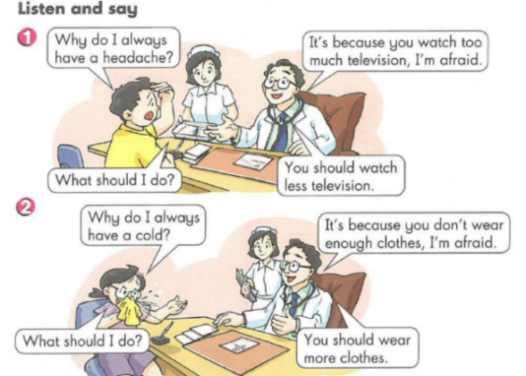
图1
但师生解读教材不禁疑问：引起健康问题的原因是单一的吗？哪些方面的不良习惯会诱发常见的健康问题？因此笔者认为教材提供的材料不足以覆盖该主题的深度，不能够支持学生作深度口语输出活动。为更好地辅助学生进行真实交际，教师可以根据真实情景编制材料，这些材料或出于以英语为母语的人之手，虽然是虚构的，但却能符合真实情景（卢晓仙，2003）。
为模拟真实的健康咨询场景，笔者设计情境：在世界健康日，学校邀请医生为学生做讲座。一名同学进行健康咨询，由此展开对话，如下是根据该情景编写的补充听力材料。
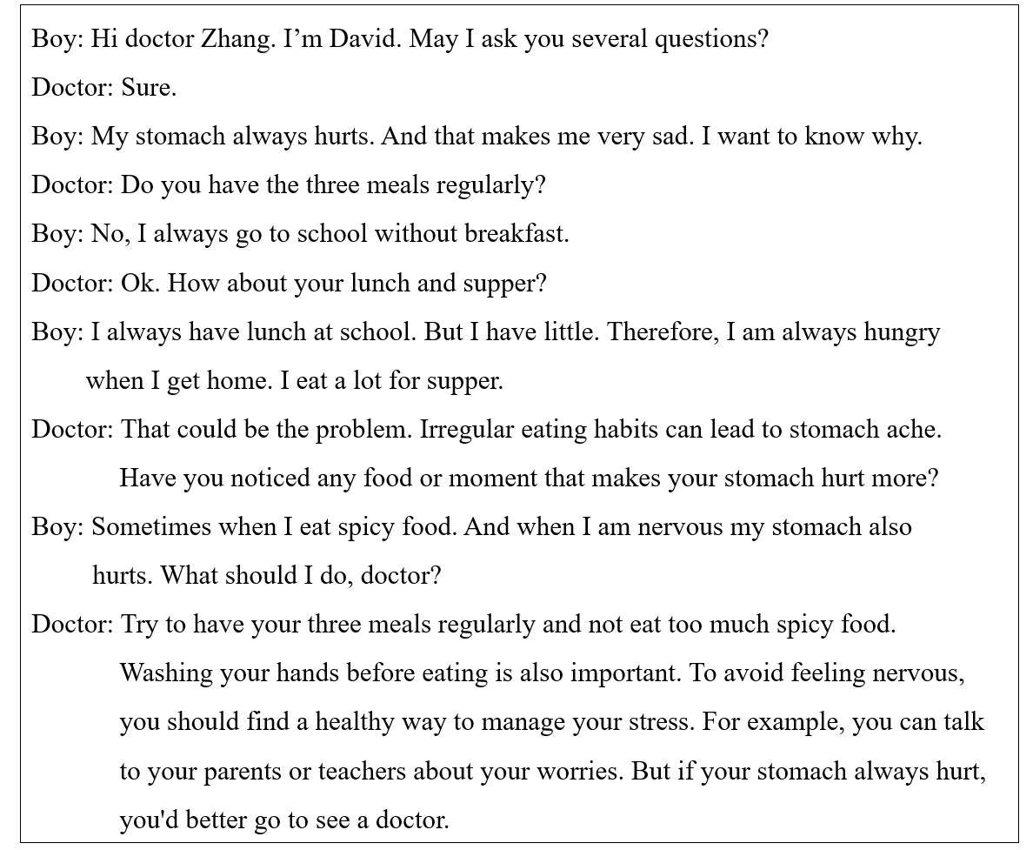
此文本揭示同一个健康问题的反复出现，可能由多方面的生活习惯导致。该对话里的饮食不规律、爱吃辣、学习压力大等现象，贴近学生实际，易引发共鸣。通过学习该补充材料，学生明确意识到健康隐患源于不良饮食习惯、卫生习惯、运动习惯、作息习惯等。文本还尤其强调压力管理的重要性，彰显心理健康与身体健康同等重要。
此教学设计的成功落实，启示教师在精准研读教材外，应依据学生的实际交际需求，补充源于生活、服务于生活的真实情境材料，丰富学生对该话题的认识，充实语料库，助力真实交际场景的运用。
（二）注重提供听说活动的沉浸式体验
1. 情境引入，唤醒思维火花
英语听说课的引入活动至关重要，教师需紧密结合交际法，设计真实的、有吸引力的互动情境，激发学生兴趣，激活背景知识。笔者向学生展示家长因孩子生病请假的语音信息，学生回答请假原因等问题，来引入本课时。
此设计融合交际法，不仅检验学生的理解力，还自然引出健康话题。通过师生互动，学生在熟悉的情境中轻松过渡到新知识的学习，增强了学习的连贯性和实效性。
- 角色扮演，增强语用体验
全建强（2006）主张教师一方面要通过教材中的词汇、结构、语法和情景关系，让学生接触规范的语言、充实有趣的内容和真实的交际，还要多方位、多层面地利用真实的材料，给学生实践的机会，激发学生的创造力，鼓励学生更大的参与，促进学生语言、认知和交际能力的系统发展。笔者在听力活动后，设计如图2所示的角色扮演活动。通过随机分配医生或病人角色卡，学生即时寻找搭档，模拟真实问诊情景，作对话练习。
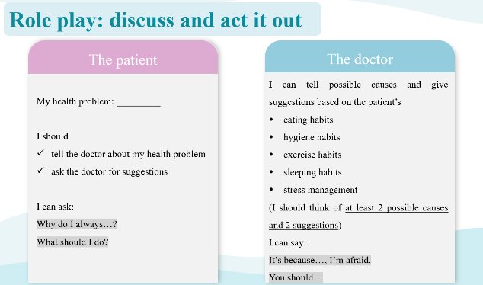

图2
Cue card的设计鼓励学生根据角色和任务自由构建对话，将语言视为沟通工具而非简单的句型操练。学生在开放式的练习中，增强了语境意识，能结合自身经验和想象，灵活调整语言风格和表达方式，探讨健康问题的成因及改善建议，实现了语言学习与实际应用的紧密连接。
该活动还可训练学生掌握在不同环境中保持礼貌与尊重他人面子的交际策略，促使学生在语言形式的产出上展现出更高水平。角色扮演的活动性质，以及教师展示的医患问诊图，这些元素助力学生自然而然地融入角色，为对话添加适当的问候语、告别语等交际用语，使对话更加得体和完整，接近真实生活场景。这种基于真实情境的自发语言产出，不仅体现语言的实用性，也反映学生对语用规则的掌握，弥补教材对话完整性不足或语境真实度不高等局限，超越教材文本限制。
此环节还帮助学生使用非言语线索来增强或补充言语信息，构建角色的立体感。学生通过肢体动作、表情变化和语调调整，使对话演绎更为生动和真实，进一步增强了语言学习的沉浸感和实践性。
- 小组活动，促进自由表达
胡潇译（2019）主张通过“创—体—练—达”的教学过程来实现基于情境与活动的交际教学活动。“创”是创设情境；“体”指接触并体验情境；“练”即模拟范例练习；“达”，是自由表达思想。此阶段教师只提供情境，放松或放弃控制，让学生用所学的语言形式自由表达思想。本课在“创”“体”“练”之后，笔者设计了“达”——口头汇报组员健康情况的小组活动。部分学生惧怕英语口头表达，在小组讨论或个人发言时依赖教材内容，而非分享自身的真实想法或个人经历。究其根源，其英语基础薄弱，缺乏必要的语料支撑，又缺少自信。
为鼓励学生使用真实语料进行口头产出，笔者有如下设计（图3）。首先，课前预热与准备。笔者设计一份调查问卷，了解学生的生活习惯和健康状况。收集并分析问卷，找出共性问题，分析成因。然后课堂上，四人一组，基于问卷结果，讨论组员面临的健康问题，探究原因，并提出解决方案。最后，小组汇报合作探究结果。教师鼓励其使用具体实例和数据支持观点，增强说服力。汇报后，教师组织全班讨论，展开生生互评、师生互评，对比不同小组的发现，讨论最佳实践，促进学生对该话题知识的共享和反思。
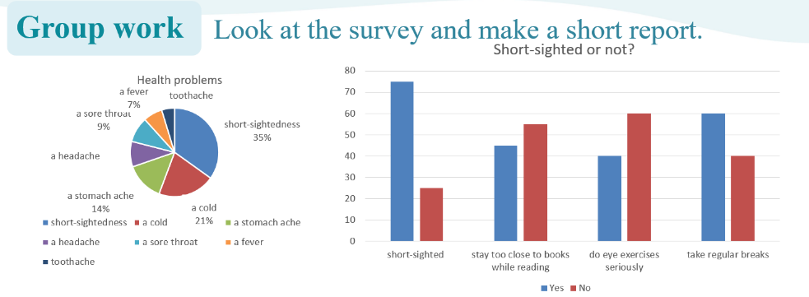
图3
该教学设计的成功，还得益于问卷调查法的运用。问卷帮助教师了解学生对话题的认知差异，通过合理分组，强弱搭配，促进思维交流。完成问卷的过程让学生认识到生活习惯与健康问题的关联，激发其调动生活经验，为自由真实的口头输出提供语料补给。此设计以学生为主体，确保了学生的主导地位。
（三）运用信息技术有效设计听说作业
除了利用信息技术编写补充教学资源之外，教师还可利用信息技术来有效设计听说课作业。笔者请学生基于课堂讨论和汇报的结果，制定个人健康改善计划（图4）。并借助“钉钉”这一网络平台，鼓励学生进行健康活动打卡，以家庭或小组为支持，积极落实健康计划，实现个人短期和长期目标。
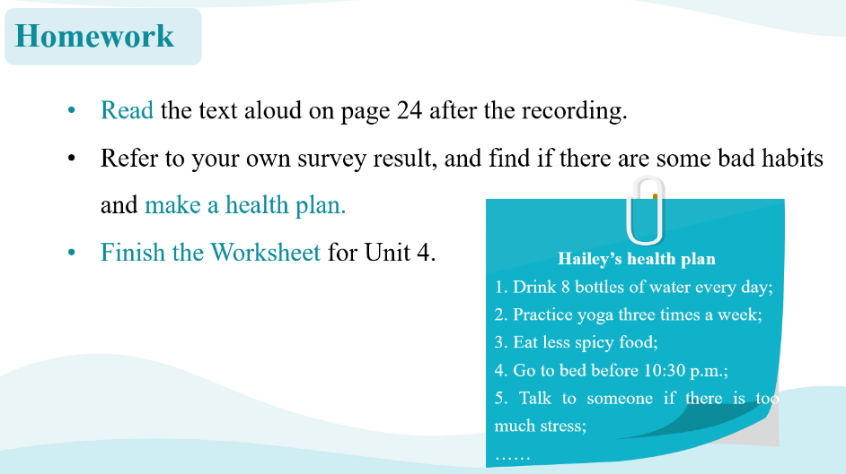
图4
通过借助信息技术，教师可以设计出既有趣又有效的听说作业，打破传统教室的限制，让学生在真实情境中运用英语进行互动交流，不仅能学到实用的健康知识，还可以提升自我管理能力，实现语言学习和个人发展的双重目标。
- 结语
用交际语言教学法指导英语听说课堂，能明显提升课堂效果和学生的实际语用能力。教师需充分研读教材，提炼真实性元素，引导学生关注语言功能。当教材内容不足以覆盖主题的深度或广度时，教师可补充适切的语料满足学生的多样化学习需求，充实其语料库，助力真实交际。大量的生生或师生活动可以增强课堂互动性，教师可通过有吸引力的情境引入，使学生轻松过渡到新知的学习。还可通过角色扮演活动，增强学生在模拟真实场景中的语用体验，引导其关注说话者的交际意图，启发其使用非言语线索来灵活调整表达方式和语言风格，用不同的交际策略完成交际活动。在课堂产出部分，教师可鼓励学生合作探究，共享知识，反思自我，将学习成果转化为实际行动，践行“学思结合、用创为本”的英语学习活动观。最后，教师可借助信息技术，有效设计听说作业，鼓励学生开展反思与应用。
总之，听说课的教学活动设计都要服务于真实交际的发生。教师应努力提高自身素质，教学设计联系学生的实际生活，创设真实情境，搭建“脚手架”，鼓励其最大限度地调动已知，学习新知，为生活中的真实交际打下基础。

参考文献：
1、程同春.交际理论与实践[J].外语研究，2004(3): 56-59.
2、胡潇译,胡海建.英语交际教学法的教学路径与生成策略[J].课程教材教法,2019(5): 121-126.
3、教育部.义务教育英语课程标准[M].北京：北京师范大学出版社，2022.
4、卢晓仙.命题的真实性[J]. 国外外语教学(FLTA)，2003(2): 57-62.
5、全建强.英语课堂教学的真实性[J].国外外语教学(FLTA)，2006(1): 9-13.

